三 維 實 體 建 造 機 使 用 申 請 表
申 請 日 期 | 96 年12 月13 日
申 請 者 | 班級 藝設4乙 姓名 黃凱茹
1.課程作業 (課程名稱:金屬工藝 畢 業 製作)
2.產學合作 (計劃名稱: )
3.個人設計研究
4.校外商品開發
檔 案 名 稱 | 奶油花
設 計 圖 | 請以文字輔助說明並標註單位尺寸  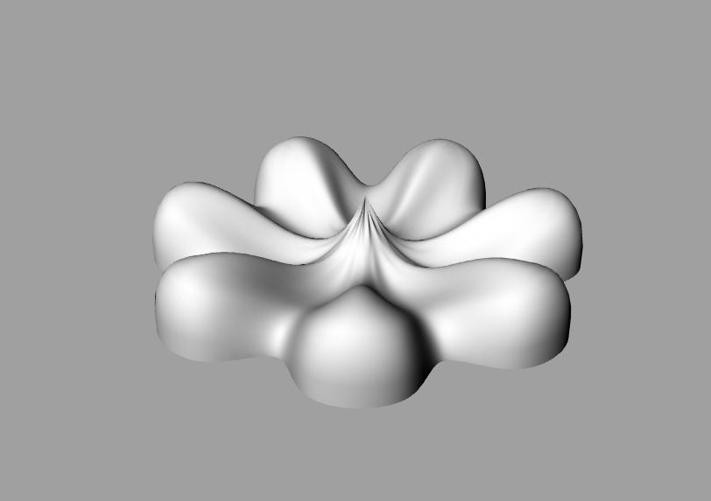  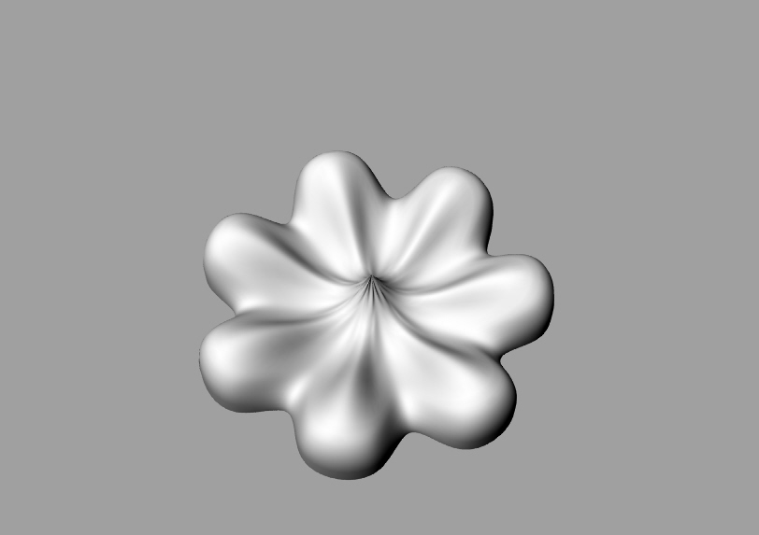  實體半徑約2.5cm  厚度約1cm  畢業製作包包上為一個奶油形狀之扣頭
※以下欄位申請者不必填寫※
MODEL用量
SUPPORT用量
輸出所需時間
審 核 | □通過 □未通過

作品應用完成圖

